20231310Z3L3

例3　(2022·宜昌部分示范高中高二期中)如图所示，在匀强电场中有*a*、*b*、*c*、*d*四点，它们处于同一圆周上，且*ac*、*bd*分别是圆的直径。已知*a*、*b*、*c*三点的电势分别为*φa*＝9 V，*φb*＝15 V，*φc*＝18 V，则*d*点的电势为(　　)

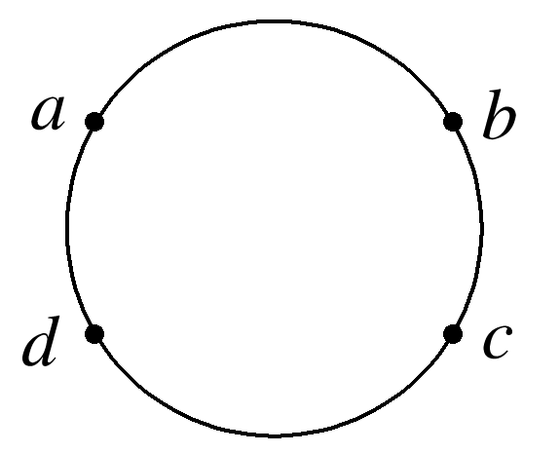

A．4 V B．8 V C．12 V D．16 V